DUOC UC · SEDE ANTONIO VARAS
Ingeniería Informática · Capstone (PTY4614)
INFORME DE AVANCE · PROYECTO APT
MuniVox
Gestión inteligente de incidencias urbanas con IA y WhatsApp para la Central de Comunicaciones (C4) de la Municipalidad de Buin
Integrantes
Alonso Campusano Lacoste
Pablo Vargas Soto
Docente
[Nombre del docente]
Octubre de 2026

Índice
Abstract / Resumen 3
1. Resumen de avance 4
2. Objetivos y metodología 4
3. Desarrollo de ingeniería 5
3.1 Arquitectura de la solución 5
3.2 Ingesta de mensajes y triaje con IA 5
3.3 Datos y ciclo de vida del ticket 5
3.4 API, seguridad y tiempo real 5
3.5 Interfaces por rol 6
3.6 Aseguramiento de la calidad 6
3.7 Diagramas de la solución 6
4. Evidencias de avance 9
5. Monitoreo del plan de trabajo 10
6. Ajustes a partir del monitoreo 11
7. Conclusiones individuales 11
8. Reflexión 12
Referencias 12

Abstract / Resumen

Abstract
MuniVox is an event-driven platform that turns citizen reports sent through WhatsApp into structured, geolocated tickets for the Communications Center (C4) of the Municipality of Buin, Chile. A multimodal AI agent (Google Gemini) talks to the citizen, classifies the report, requires a location and a photo, discards invalid or duplicated requests and redirects life-threatening emergencies to the official numbers. Tickets reach the operators in real time through web dashboards and a field-staff mobile app, and the citizen is notified of every status change. At this stage, the ingestion and AI triage pipeline, the cloud infrastructure, the REST API, the authentication layer and the C4 operator dashboard are completed; the Departments dashboard and the field app are in progress, and integration testing is scheduled for the next sprint.

Resumen
MuniVox es una plataforma orientada a eventos que transforma los reportes ciudadanos enviados por WhatsApp en tickets estructurados y georreferenciados para la Central de Comunicaciones (C4) de la Municipalidad de Buin. Un agente de IA multimodal (Google Gemini) conversa con el ciudadano, clasifica el reporte, exige ubicación y fotografía, descarta solicitudes inválidas o duplicadas y deriva las emergencias vitales a los números oficiales. Los tickets llegan en tiempo real a los operadores mediante dashboards web y una aplicación móvil para funcionarios en terreno, y el ciudadano recibe un aviso en cada cambio de estado. A la fecha están completados el pipeline de ingesta y triaje con IA, la infraestructura cloud, la API REST, la autenticación y el dashboard del Operador C4; el dashboard de Departamentos y la aplicación de terreno están en curso, y las pruebas integrales están planificadas para el siguiente sprint.

1. Resumen de avance
La gestión de incidencias urbanas (baches, microbasurales, luminarias) está fragmentada: la información llega incompleta, se deriva manualmente y el ciudadano queda sin respuesta. La SUBDERE evaluó el sistema de reclamos de los 345 municipios del país y señala el retraso en las respuestas como una de las debilidades principales (SUBDERE, 2023), y se han identificado 3.941 microbasurales en 305 comunas (Chile Sin Basura, 2025). MuniVox responde a este problema convirtiendo cada mensaje de WhatsApp en un ticket accionable.
El proyecto se organizó en siete sprints a lo largo de 18 semanas. A la fecha de este informe, el avance es el siguiente:
- Sprint 1, levantamiento (semanas 1-2): completado. Requisitos del C4, casos de uso y backlog inicial.
- Sprint 2, diseño y arquitectura (semanas 2-5): completado. Arquitectura 4+1, modelo de datos (7 entidades) y reglas de la IA.
- Sprint 3, infraestructura cloud (semanas 5-8): completado. Contenedores en Azure, Redis, PostgreSQL, S3, Cognito, API Gateway y Lambda.
- Sprint 4, ingesta e IA (semanas 9-11): completado. Webhook, cola de mensajes, worker con Gemini, evidencias y avisos por WhatsApp.
- Sprint 5, dashboards (semanas 12-13): en curso. El dashboard del Operador C4 está completado; el de Departamentos y la aplicación de terreno están en desarrollo.
- Sprints 6 y 7, pruebas y cierre (semanas 14-18): pendientes, de acuerdo con el calendario.
En relación con los objetivos específicos, el OE1 (ingesta), el OE2 (agente de IA) y el OE3 (datos, API y autenticación) están cumplidos; el OE4 (tiempo real y dashboards) está cumplido para el Operador C4 y en curso para Departamentos; el OE5 (aplicación de terreno y validación integral) está en curso.

2. Objetivos y metodología

Objetivos
Objetivo general. Desarrollar MuniVox, una plataforma de gestión de reportes ciudadanos basada en WhatsApp e inteligencia artificial, que transforme mensajes desestructurados en tickets georreferenciados y los gestione en tiempo real entre el Operador C4, los Departamentos municipales y los funcionarios en terreno, para acelerar la respuesta y mantener informado al ciudadano.
Objetivos específicos. No se modificaron respecto de la propuesta inicial:
- OE1: implementar la capa de ingesta (webhook y cola Redis/BullMQ) con anti-duplicados.
- OE2: desarrollar el worker con agente de IA (Gemini) que clasifica, exige ubicación y foto, deriva emergencias y crea o continúa tickets.
- OE3: construir la capa de datos y la API REST (PostgreSQL con Prisma, API Gateway y Lambda) con autenticación y roles mediante Cognito.
- OE4: implementar el tiempo real (Redis Pub/Sub y Socket.IO) y los dashboards del Operador C4 y de Departamentos.
- OE5: desarrollar la aplicación PWA de terreno y validar el sistema con pruebas integrales.

Metodología
Se utiliza Scrum adaptado a un equipo de dos integrantes, con sprints cortos y entregables funcionales. El backlog está priorizado por valor para el ciudadano y al cierre de cada sprint se revisa y ajusta el plan, con ceremonias livianas. Los artefactos documentados son: documentación técnica integral, diagramas de arquitectura y modelo 4+1, modelo de datos con Prisma y backlog con tablero de avance.
Ajuste a la metodología y al plan. Respecto de la propuesta inicial, el trabajo se reorganizó en siete sprints: el levantamiento y el diseño de la arquitectura pasaron a ser etapas explícitas y la infraestructura cloud se construyó antes de la ingesta con IA. Esto permitió probar el flujo de mensajes sobre servicios ya desplegados y reducir el retrabajo.

3. Desarrollo de ingeniería

3.1 Arquitectura de la solución
MuniVox sigue una arquitectura orientada a eventos y microservicios (Figura 1). La ingesta y el tiempo real se ejecutan como tres contenedores en Azure Container Apps (webhook-service, worker-service y socket-service), mientras que la mensajería, los datos, la API, la identidad y los dashboards se apoyan en servicios de AWS: ElastiCache (Redis), RDS (PostgreSQL), S3, API Gateway con Lambda, Cognito y Amplify. Los servicios solo se comunican por contratos: la cola de mensajes, el canal Pub/Sub de Redis y la API REST, lo que permite construirlos y probarlos por separado.

3.2 Ingesta de mensajes y triaje con IA
El webhook-service (Express) recibe los mensajes de la API de WhatsApp Cloud, responde de inmediato a Meta y los encola en Redis mediante BullMQ. El worker-service toma cada mensaje, descarta duplicados por identificador de mensaje, agrupa ráfagas durante 8 segundos y consulta a Gemini con un Mega-Prompt que incluye el historial reciente del ciudadano. La IA decide entre seis acciones: crear un ticket, continuar un ticket pendiente, derivar una emergencia vital a los números 131, 132 o 133, rechazar administrativamente, marcar evidencia inválida o bloquear definitivamente al usuario. Las reglas exigen la ubicación, piden la fotografía una sola vez y crean un ticket nuevo cuando el problema es distinto. Las fotografías validadas se almacenan en S3.

3.3 Datos y ciclo de vida del ticket
El modelo de datos, definido con Prisma sobre PostgreSQL, contiene siete entidades: Ciudadano, Reporte, Categoría, Departamento, Operador, Evidencia e Historial de estados. Cada ticket recorre los estados PENDIENTE, EN_REVISION, DESPACHADO y RESUELTO (Figura 2), y todo cambio queda registrado en el historial con operador, comentario y fecha. Mientras falte la ubicación o la fotografía, el ticket se muestra como incompleto.

3.4 API, seguridad y tiempo real
La API REST se implementa con API Gateway y funciones Lambda para operadores, tickets y notificaciones. Cuando un ticket cambia de estado, la Lambda avisa al ciudadano por WhatsApp mediante la Graph API de Meta. La autenticación se resuelve con AWS Cognito y NextAuth, y la vista de cada usuario depende de su rol. Cuando el worker crea un ticket, publica el evento nuevo-ticket en Redis; el socket-service, suscrito a ese canal, lo empuja por Socket.IO a los dashboards.

3.5 Interfaces por rol
- Operador C4: visor territorial 3D con Mapbox GL, bandeja de incidentes, tablero Kanban, estadísticas y panel administrativo.
- Departamentos: bandeja de tickets del área, listado de funcionarios disponibles y despacho de la tarea, con ordenamiento por cercanía al ticket.
- Funcionario en terreno (PWA): transmisión de GPS, aceptación o rechazo de la tarea, navegación con Waze o Google Maps y cierre del caso.

3.6 Aseguramiento de la calidad
La calidad del proyecto se resguardó con la documentación técnica y los diagramas del modelo 4+1 elaborados antes de construir, la separación en servicios con contratos explícitos, la prevención de duplicados en la cola, un modelo de datos tipado con Prisma y TypeScript, y la validación de las reglas de la IA con conversaciones simuladas que cubren cada acción posible. Las pruebas integrales y de carga se ejecutarán en el Sprint 6.

3.7 Diagramas de la solución
Las Figuras 1 y 2 se presentan en las páginas siguientes.

Figura 1. Arquitectura del sistema
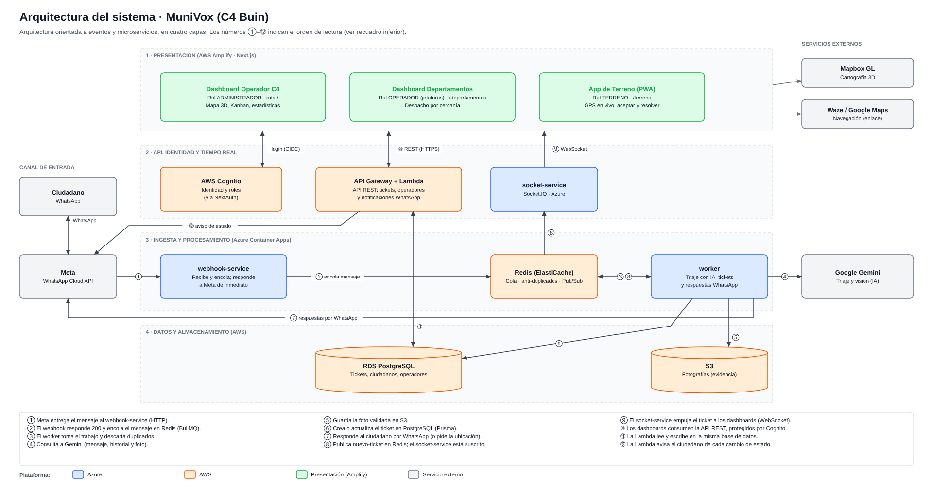
Figura 1. Arquitectura orientada a eventos de MuniVox (Azure, AWS y servicios externos). Fuente: elaboración propia.

Figura 2. Ciclo de vida del ticket
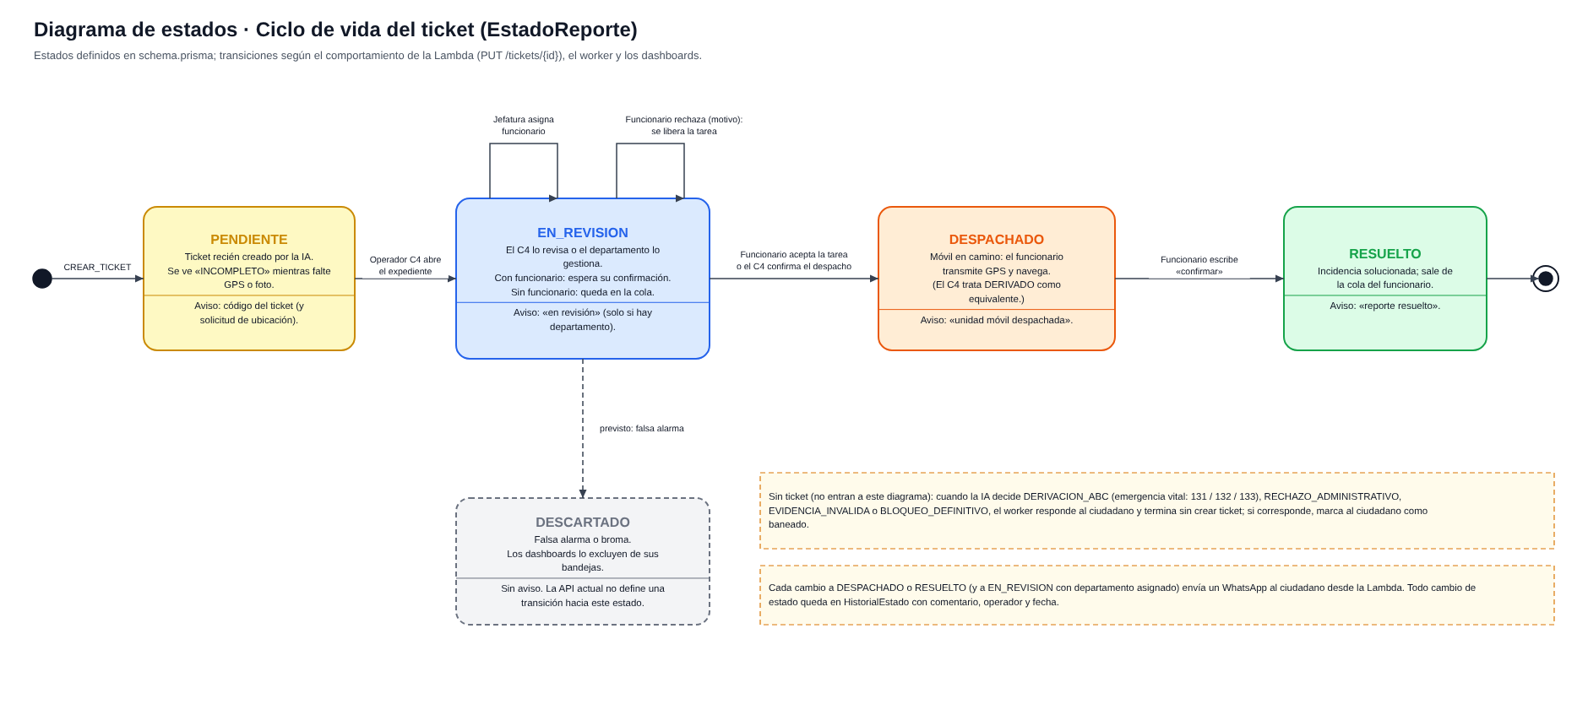
Figura 2. Estados del ticket (EstadoReporte) y transiciones. Fuente: elaboración propia.

4. Evidencias de avance
Las siguientes evidencias dan cuenta del desarrollo del proyecto hasta la fecha. Las capturas de pantalla y el enlace al repositorio se adjuntan como evidencia complementaria.
N° | Evidencia | Descripción | Justificación
1 | Pipeline de ingesta y triaje con IA | Webhook-service y worker-service desplegados en Azure Container Apps, con cola Redis/BullMQ y agente Gemini que crea tickets desde WhatsApp. | Demuestra el núcleo del sistema: recepción, anti-duplicados, clasificación automática y creación del ticket.
2 | Infraestructura cloud, API y autenticación | Servicios en Azure y AWS, base de datos PostgreSQL (Prisma), API REST en Lambda y roles con Cognito. | Asegura que la capa de datos y de seguridad está lista para ser consumida por las interfaces.
3 | Dashboard del Operador C4 | Visor territorial 3D, Kanban, estadísticas y panel administrativo, con tickets en tiempo real. | Valida la experiencia del operador, usuario principal de la plataforma.
4 | Documentación técnica y diagramas | Documento técnico con arquitectura 4+1, casos de uso, diagramas de estado y de componentes. | Evidencia el diseño formal de la solución y respalda las decisiones técnicas.
5 | Dashboard de Departamentos y App de terreno (en curso) | Bandeja y despacho por cercanía, y PWA con GPS, aceptación o rechazo y navegación. | Muestra el progreso de las interfaces que cierran el flujo hasta terreno.

5. Monitoreo del plan de trabajo
La Tabla 1 resume el estado de cada sprint. Tipos de estado: En curso, Con retraso, No iniciado, Completado, Ajustada.
Competencia o unidad de competencia | Actividades | Recursos | Duración | Responsable | Observaciones | Estado de avance | Ajustes
Gestión de proyectos informáticos | Sprint 1, levantamiento: requisitos del C4, casos de uso y backlog inicial. | Antecedentes SUBDERE y ChileAtiende, reuniones del equipo. | 2 semanas (S1-2) | Alonso / Pablo | Facilitador: antecedentes públicos sobre el sistema de reclamos municipales. | Completado | Sin ajustes.
Modelos de datos; desarrollo de software | Sprint 2, diseño y arquitectura: modelo 4+1, modelo de datos (7 entidades) y reglas de la IA. | Herramientas de diagramación, Prisma. | 4 semanas (S2-5) | Alonso / Pablo | Dificultad: definir la partición en microservicios y sus contratos. | Completado | Se reordenó como etapa explícita previa a la infraestructura.
Desarrollo de software (cloud) | Sprint 3, infraestructura cloud: Azure Container Apps, Redis, RDS, S3, Cognito, API Gateway y Lambda. | Cuentas Azure y AWS, Docker. | 4 semanas (S5-8) | Alonso / Pablo | Dificultad: permisos y variables de entorno entre Azure y AWS. | Completado | Se construyó antes de la ingesta para probar sobre servicios desplegados.
Desarrollo de software; integración de IA | Sprint 4, ingesta e IA: webhook, cola BullMQ, worker con Gemini, evidencias en S3 y avisos por WhatsApp. | WhatsApp Cloud API (Meta), API de Gemini, Redis. | 3 semanas (S9-11) | Alonso / Pablo | Dificultad: variabilidad de los mensajes ciudadanos; requirió iterar el prompt. | Completado | Reglas explícitas por acción y anti-duplicados.
Desarrollo front-end | Sprint 5, dashboards: Operador C4 (completado), Departamentos y App de terreno (en curso). | Next.js, Mapbox GL, Socket.IO, Amplify. | 2 semanas (S12-13) | Alonso / Pablo | Facilitador: librerías maduras de mapas y tiempo real. | En curso | Se priorizó el dashboard del Operador C4.
Pruebas de validación | Sprint 6, pruebas y ajustes: pruebas integrales de punta a punta y de carga de la cola. | Sistema completo operativo. | 3 semanas (S14-16) | Alonso / Pablo | Fundamental para asegurar la calidad antes de la entrega final. | No iniciado | Sin ajustes.
Gestión de proyectos informáticos | Sprint 7, cierre y defensa: informe final, presentación y defensa. | Documentación y presentación. | 2 semanas (S17-18) | Alonso / Pablo | Depende de cerrar los sprints 5 y 6. | No iniciado | Sin ajustes.
Tabla 1. Plan de trabajo y estado de avance. Fuente: elaboración propia.

6. Ajustes a partir del monitoreo

Factores que han facilitado o dificultado el plan
Facilitadores. La arquitectura modular por servicios permitió trabajar en paralelo y probar cada parte por separado. La documentación y la madurez de las tecnologías utilizadas (Next.js, Prisma, Socket.IO, Mapbox y WhatsApp Cloud API) aceleraron el desarrollo, y el modelo de datos definido en el diseño ordenó el trabajo de la API y los dashboards.
Dificultades y cómo se abordaron.
- Variabilidad de los mensajes ciudadanos (ambiguos, incompletos o con fotos que no corresponden): se iteró el Mega-Prompt con reglas explícitas por acción y se probó con conversaciones simuladas.
- Permisos y variables de entorno entre servicios de Azure y AWS: se documentó la configuración y se construyó la infraestructura antes de la ingesta.
- Dependencia de servicios externos (Meta y Gemini): se agregaron reintentos en la cola, prevención de duplicados y registro de eventos.
- Plazo acotado para un equipo de dos personas: se priorizó por valor para el ciudadano y se mantuvieron ceremonias livianas.

Actividades ajustadas o eliminadas
No se eliminaron actividades. El plan se reorganizó en siete sprints, con el levantamiento y el diseño como etapas explícitas, y se priorizó el dashboard del Operador C4 por sobre el de Departamentos y la aplicación de terreno, porque es el usuario que recibe y deriva todos los tickets.

Actividades no iniciadas o retrasadas
Los sprints 6 (pruebas y ajustes) y 7 (cierre y defensa) no se han iniciado, de acuerdo con el calendario. El Sprint 5 está en curso: el foco inmediato es cerrar el dashboard de Departamentos y terminar la aplicación de terreno. Para no comprometer las pruebas integrales, se reservará el inicio del Sprint 6 para absorber cualquier desvío de estos dos entregables.

7. Conclusiones individuales

Alonso Campusano Lacoste
Working on MuniVox allowed me to design and build a complete event-driven system, from the arrival of a WhatsApp message to the closing of a ticket in the field. I learned how message queues, serverless functions and real-time channels work together, and why decoupling services makes a system easier to build and test. The most demanding part has been making the AI behave consistently with ambiguous messages, which taught me that clear rules and good test conversations are as important as the model itself. For the next sprints I will focus on integration testing and on finishing the Departments dashboard.

Pablo Vargas Soto
This project showed me how an engineering problem becomes a working product when requirements, architecture and user experience are aligned. Defining the ticket life cycle and the AI rules with the C4 operators in mind helped us keep the solution simple for those who will use it. Working in a two-person team required clear priorities and frequent reviews, and it improved my planning and communication skills. In the next stage I will concentrate on the field app and on validating the complete flow with realistic scenarios.

8. Reflexión
The progress of MuniVox so far confirms that investing time in analysis and design pays off later. Defining the architecture and the data model before writing code reduced rework, and building the cloud infrastructure first let us test the message flow on real services. At the same time, we learned that planning must leave room for the unexpected: the behavior of the AI with real-world messages and the integration between two cloud providers took more effort than estimated. Our main challenge now is to finish the remaining interfaces without compromising the time reserved for integration testing. If we repeated the project, we would start earlier with automated tests and would validate the prototype with operators from the very first sprints. Even so, we consider that the work completed gives us a solid base to deliver a system that is useful, reliable and ready to be evaluated by its real users.

Referencias
Chile Sin Basura. (2025). Radiografía de los residuos domiciliarios municipales. https://chilesinbasura.cl/wp-content/uploads/2025/08/Radiografia-de-los-residuos-domiciliarios-municipales-1.pdf
ChileAtiende. (s. f.). Denuncia de microbasural, Municipalidad de Nacimiento. https://digitalizacion.simple.digital.gob.cl/tramites/informativo/14077
BioBioChile. (2026, 21 de agosto). Municipalidad de Castro habilita WhatsApp 24/7 para denunciar situaciones de inseguridad. https://www.biobiochile.cl/noticias/nacional/region-de-los-lagos/2026/08/21/municipalidad-de-castro-habilita-whatsapp-24-7-para-denunciar-situaciones-de-inseguridad.shtml
SUBDERE. (2019). Diagnóstico Nacional, Calidad de la Gestión Municipal 2019. https://proactiva.subdere.gov.cl/bitstream/handle/123456789/537/FACSIMIL%20DIAGNOSTICO%202019%20(1).pdf
SUBDERE. (2023). Diagnóstico Calidad de Servicio y Experiencia Usuaria y MESU 2023. https://proactiva.subdere.gov.cl/bitstream/handle/123456789/630/Diagn%C3%B3stico%20Calidad%20de%20Servicio%20y%20Experiencia%20Usuaria%20y%20MESU%202023.pdf

